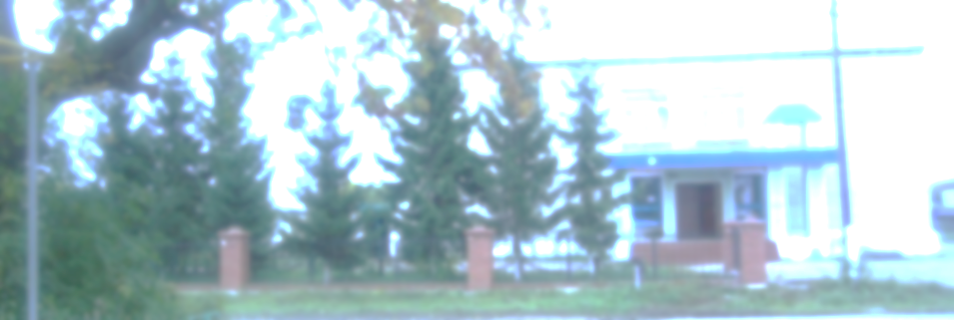
Село Хохлово
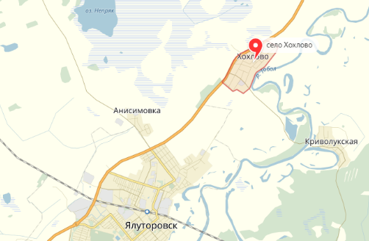
История Ялуторовского района своими корнями уходит к началу русской колонизации Сибири. Поселения формировались вдоль основных торговых трактов. Одновременно с Ялуторовской слободой (год основания – 1659) получили развитие как русские, так и татарские селения, а возникновение их было связано с поиском и освоением новых сельскохозяйственных угодий, обслуживанием конных путей, а также с движением раскольников (старообрядцев), вызванным указом государя императора России, изданным в 1658 году.
Подавляющее большинство раскольников – 35688 из 73417 человек, прибывших в Тобольскую губернию к 1897 году, расположились именно на территории Ялуторовского уезда. Их привлекали сюда обширные неосвоенные земли, благоприятные условия для занятий сельским хозяйством и удаленность от властей. К числу занимавших особое место среди раскольничьих (старообрядческих) деревень относилась Хохлова.
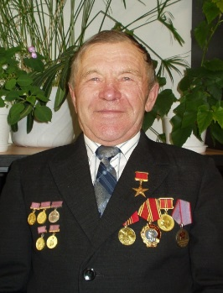  В с.Хохлово живет СЕННИКОВ Леонид Фёдорович (7.08.1930, д. Бастраки Шабалинского р-на Нижегородского края), Герой Социалистического Труда (1971). В 1961 с семьёй переехал в с. Хохлово Ялуторовского р-на и до 1990 работал механизатором в колхозе «Верный путь». В 1961 возглавил звено кукурузоводов и руководил им в течении 30 лет. В 2008 году Леониду Федоровичу было присвоено звание «Почетный гражданин Ялуторовского района». | 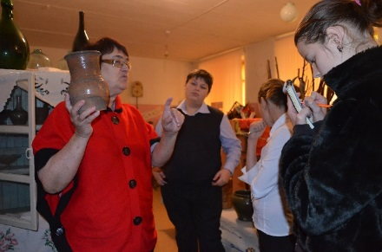  С 2000 года в школе функционирует школьный музей «Сибирская старина». В 2007 году школьному музею «Сибирская старина» был присвоен номер и статус «Паспортизированный школьный музей». В музее оформлено в общей сложности 18 экспозиций на различные темы («История родного села», «Русская изба», «Кухонная утварь», «Люди, прославившие наш край», «Герой Социалистического труда – наш земляк», «Военные судьбы» и другие), которые постоянно обновляются. Условно музей можно разделить на две комнаты: «Русская изба» и «Комната боевой славы». Пополнение фондов музея осуществляется при активном участии не только школы, но и Дома культуры, библиотеки, жителей села. За время существования музея его посетили люди, живущие не только в нашем селе, но и таких городов, как Тюмень, Ялуторовск, Магадан, Нефтеюганск, Комсомольск-на-Амуре и других. | 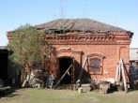  Памятник архитектуры: Амбар Трушникова  Принадлежал зажиточной крестьянской семье Трушниковых и входил в состав их усадьбы. Представляет собой тип хозяйственной постройки в формах «кирпичного стиля» конца XIX – начала ХХ в. Лицевой фасад амбара украшают массивные железные ворота с засовами, по обеим сторонам которых – маленькие зарешеченные окошки с железными ставнями и запорами. Убранство фасадов образуют пояски поребрика и сухариков в карнизной части, угловые филенчатые пилястры и лучковые наличники.
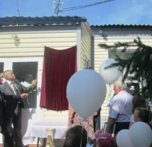
10 августа 2016 года в селе Хохлово Ялуторовского района открыли мемориальную доску в память о детях, эвакуированных в Сибирь из блокадного Ленинграда.
В 41-м году в село Хохлово и деревню Криволукскую прибыло 160 детей. Местные власти создали для них детский м и интернат. Шесть детских домов по всему Ялуторовскому району приняли ленинградских ребят в первую страшную зиму блокады. Жители сибирских сёл, делясь с блокадниками продуктами и предметами первой необходимости, многим из них спасли жизнь.
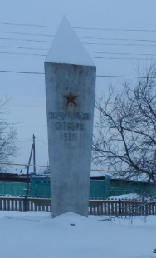
Памятник истории.
Могила красноармейца Винокурова, погибшего в бою с колчаковцами.
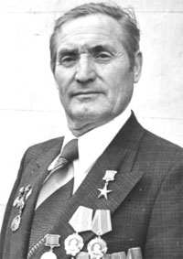  В МАОУ «Хохловская СОШ» начинал свою карьеру Бородин Яков Власович - Герой Социалистического Труда (1978), почётный гражданин г. Ялуторовск, заслуженный учитель школы РСФСР (1967). Участник ВОВ. Прошёл путь от учителя начальных классов, учителя литературы до инспектора районо. В 1965-87 -директор средней школы им. Декабристов г. Ялуторовска. Награждён орденами Ленина (1971, 1978), медалями. |  | 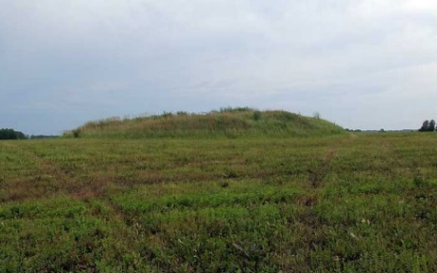  На территории с. Хохлово расположен «Хохловский курган»: один из семи особо охраняемых природных территорий регионального значения площадью 0, 06 га.
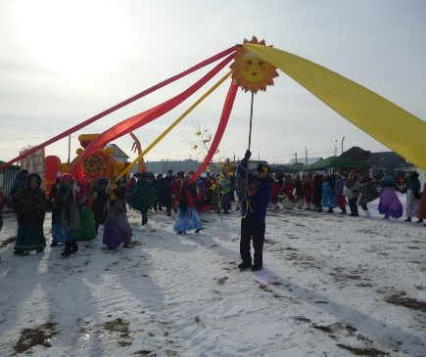
Традиционные гуляния «Масленица»

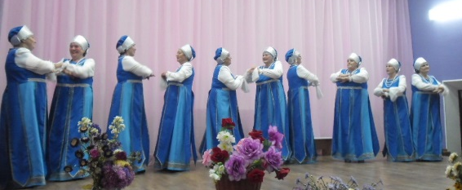
Народный хор русской песни «РАЗДОЛЬЕ»

 |  | 

